管理体系审核记录表
过程与活动、  抽样计划 | 涉及  条款 | 受审核部门：管理层 主管领导：勾浩\肖敏\ 李红梅 陪同人员：肖敏 | 判定
 |  | 审核员：周文/远程、微信 审核时间：2022年12 月 31 日
审核条款：
QMS ：4.1组织及其环境;4.2相关方需求与期望;4.3确定体系范围;4.4体系及其过程;5.1领导作用与承诺;5.2方针;5.3组织的角色、职责和权限；6.1应对风险和机遇的措施；6.2目标及其实现的策划；6.3变更的策划；7.1.1资源 总则；9.1.1监测、分析和评价总则；9.3管理评审；10.1改进 总则；10.3持续改进；

EMS：4.1组织及其环境;4.2相关方需求与期望;4.3确定体系范围;4.4体系;5.1领导作用与承诺;5.2方针;5.3组织的角色、职责和权限；6.1.1策划总则；6.1.4措施的策划；6.2目标及其实现的策划；7.1资源；9.1.1监测、分析和评估总则；9.3管理评审；10.1改进 总则；10.3持续改进。
OHSMS：4.1组织及其环境;4.2相关方需求与期望;4.3确定体系范围;4.4体系;5.1领导作用与承诺;5.2方针;5.3组织的角色、职责和权限；5.4工作人员的协商和参与；6.1应对风险和机遇的措施；6.1.4措施的策划；6.2目标及其实现的策划；7.1资源；9.1监视、测量、分析和评价；9.3管理评审；10.1事件、不符合和纠正措施；10.3持续改进。

范围的确认，资质的确认，法律法规执行情况，重大质量事故，及顾客投诉和质量监督抽查情况，环境安全投诉，一阶段问题验证。
组织及其环境;相关方需求与期望；应对风险和机遇的措施； | QES4.1、4.2、6.1； | 总经理：勾浩；管代：肖敏；员工代表：李红梅 ；  管代肖敏介绍，北川羌族自治县宏浩建筑材料有限公司是一家从事加工销售,施工设计等业务的公司，成立于2008年09月05日，公司坐落在四川省，详细地址为：北川羌族自治县安昌镇群联村;经国家企业信用信息公示系统查询得知，北川羌族自治县宏浩建筑材料有限公司的信用代码/税号为91510726678389814Q，法人是勾浩，注册资本为200.000000万人民币，企业的经营范围为:国家政策允许的建筑材料生产、加工、销售；取得建筑资质等级证书的建筑工程承包、施工、设计。公司于2022年7月1日依据GB/T19001-2015 idt ISO9001：2015《质量管理体系 要求》、GB/T24001-2015 idt ISO14001：2015《环境管理体系 要求及使用指南》、GB/T45001-2020/ISO45001:2020《职业健康安全管理体系 要求及使用指南》，结合本公司的实际情况和产品特性，建立、实施、保持和持续改进了质量、环境、职业健康安全一体化管理体系，确保在满足国家法规的基础上为客户提供优质的产品和完善的服务。  根据顾客要求、企业的经验和资源状况，以过程方法模式，识别公司的管理体系所需的过程。采用PDCA循环的管理方法。重点识别生活垃圾焚烧发电及相关环境、职业健康安全管理活动实现过程、关键过程及其相互作用。通过把管理的过程方法原则和系统方法原理相结合，实现企业的全面管理。  ---以顾客为关注焦点，对影响公司管理体系预期结果的相关方进行了全面的识别和评价，策划了“组织环境分析控制程序”、“风险和机遇应对控制程序”、“环境因素识别与评价控制程序”、“危险源识别及风险评价控制程序”、“法律法规及其他要求控制程序”、“顾客投诉处理与满意度调查控制程序”等。  出示有“组织环境识别表”、“内外部环境分析报告”及“ 相关方的需求和期望清单”，基于风险的思维对可能导致对过程和预期结果产生影响的公司内外部的因素、风险和机遇及与管理体系有关的相关方的信息进行了监视与评审。  ---核查“风险和机遇评估分析表”，编制/日期： 肖敏 2022-7-2 审批/日期：勾浩 2022-7-2；抽查：  02 COP02 销售计划 计划制定不合理，导致无法按时完成计划任务，从而延误产品交付。 5 2 3 30 高风险 1.合理计算公司的实际产能。 2.依据产品特点和本公司的实际销售能力合理安排销售计划。 办公室 持续执行 有效  03 COP03 采购过程 1.才哦故不能准时完成计划。2.不良率过高。3.效率太低。 4.产品标识不清、混料。 7 2 2 28 高风险 1.采购计划管制。 2.过程能力提前策划。 3.不良率前期策划。 4.标识管理要求。 相关文件： 1.《产品标识和可追溯性控制程序》 2.《产品搬运包装防护与交付控制程序》 办公室 持续执行 有效  04 COP04 产品交付 1.不能按时交付。 2.交付的产品不符合客户的要求。 5 2 2 20 高风险 1.营销计划管制。 2.过程的品质控制。 3.成品的品质检验。 4.出货前的品质检验。 相关文件： - 《产品和服务过程管理控制程序》2.《产品监视和测量控制程序》 - 3.《不合格品控制程序》 生技部 持续执行 有效  ——基本满足要求。 | Y
管理体系范围确定的适宜性和充分性  管理体系策划、建立、  变更的策划 | QES4.3/4.4;  Q6.3 | ---查管理手册4.3 确定公司管理体系覆盖的范围：资质范围内砌块的生产所涉及到的相关管理活动。  公司按照行业成熟标准生产，不涉及到设计开发过程，故8.3条款不适用。其余的所有条款适用于本公司的管理活动。即：  Q：自保温混凝土复合砌块，混凝土小型空心砌块，混凝土多孔砖的生产  E：自保温混凝土复合砌块，混凝土小型空心砌块，混凝土多孔砖的生产所涉及场所的相关环境管理活动  O：自保温混凝土复合砌块，混凝土小型空心砌块，混凝土多孔砖的生产所涉及场所的相关职业健康安全管理活动  物理边界：  注册地址：北川羌族自治县安昌镇群联村；  办公地址：四川省绵阳市北川羌族自治县安昌镇群联村；  --查组织机构图：覆盖的部门为总经理领导下的生技部、办公室组成。  ——针对上述范围再一次与管代进行了确认。  --建立管理体系的目的：  公司领导说明根据行业招投标要求建立管理体系，也是为了进一步规范企业的管理。  --建立了管理体系文件，包括：管理手册、程序文件汇编、管理文件汇编--等。  --在管理手册中包括QES整合的方针和目标、组织机构、职能分配表、各部门职责、流程图、管理体系要求等。  --主要产品实现过程为：原材料的采购---配料---混合、搅拌--成型---自然晾干---检验---成品、外售。  ---经识别的外包过程：产品运输。  ---经识别的关键过程：配料。  ---经识别的特殊过程：成型过程。  ---变更的策划：管代说明建立管理体系至今无变化。  ——上述经本次现场审核确认有效。 | Y
领导作用和承诺  岗位、职责、责任和权限  员工代表 | QES5.1/5.3/S5.4 | ―查“质量/环境/职业健安全管理手册”中包括管理体系标准要求的领导作用和承诺内容。  ---查管理手册中包括管理者代表任命书，并规定了其职责，管代口述职责，正确。  ---查管理手册中包括员工代表任命书，并规定了其职责，员工代表李红梅口述职责，正确。  ---查管理手册中包括ＱＥＳ方针、目标、组织机构、职责等。  ---查顾客满意度统计及分析报告，调查与分析结果，实现预期。  能够提供管理体系建立、运行的资源；实施内审、管理评审等。  ——符合 | Y
管理方针、目标 | QES5.2/6.2 | ---在管理手册中建立公司的质量、环境和职业健康安全管理方针和目标，基本适宜。  通过持续改进，确保顾客始终满意是我们永恒的追求；  预防污染，达标排放，节能降耗，建设绿色环保型企业；  安全第一，预防为主，有法可依，员工的安全健康至上。  ——ＱＥＳ方针与公司战略相适宜。  管理目标：  管理目标  质量目标 一次交付合格率100%  客户满意率≥95%  环境目标、指标 固废处理达标排放  噪声、废气达标排放  火灾事故发生率为0  职业健康安全目标 重大安全事故为0  火灾事故发生率为0  ——目标可测量。  ---通过发放文件、会议（每周部门会议，每月公司会议）、培训等方式向员工传达，使得员工理解和应用。  ---建立管理体系，以实现公司的目标。  ---管理评审中对适宜性进行评审。  ——管理方针、目标及其实现的策划基本有效。 | Y
资源 | Q7.1  ES7.1.1 | 主厂房1150平，综合楼340平；配备了生产所需的主要设备有：搅拌机、变压器、5#砖机（群峰）、中联叉车、装载机、洗轮机、雾炮降尘机等；配备了生产所需的主要计量器具：地磅、直角尺、卷尺、温湿度计、天平等。  ——经专业审核员确认，满足企业现阶段生产经营需求。 | Y
管理评审的策划及实施情况 | QES9.3 | ---查公司策划了：管理评审程序。  ---管理评审的实施情况：建立管理体系至今进行管评一次，提供了相应的记录，如下：  公司在2022.10.25.实施了管理评审活动，所有职能部门参与，提供了手写的签到表；主要的输入：  评审会议议程  时间（8：30—11：30）  1．总经理主持会议，简要的说明本次会议的主要目的及时间安排等情况。  2．办公室负责汇报内部审核结果、环境因素/危险源、环境/职业健康安全运行控制及本部门体系运行情况(包括目标、指标和管理方案的完成情况)及企业风险分析及应对措施。  3. 办公室汇报法律法规的遵循情况及合规性评价、环境/职业健康安全绩效的监视和测量及本部门体系运行情况(包括目标、指标和管理方案的完成情况) 、相关方的意见反馈情况，包括抱怨、投诉。  4.生技部汇报产品和服务符合性报告、环境/职业健康安全运行控制的监控制及应急准备和响应的控制，本部门体系运行情况(包括目标、指标和管理方案的完成情况)；  5.办公室（业务）汇报产品和服务符合性报告、顾客的意见及要求反馈情况、顾客满意度调查及本部门体系运行情况(包括目标、指标和管理方案的完成情况)。  6.办公室负责汇报合格供方的绩效及本部门体系运行情况(包括目标、指标和管理方案的完成情况)。  7.各部门分别汇报本部门体系运行情况(包括目标、指标和管理方案的完成情况)。  8. 与会人员对目前存在的问题、公司管理方针和目标和管理方案的适宜性展开讨论。  9. 总经理做总结，对提出的纠正预防措施进行了确认，责成相关部门具体实施纠正预防措施并由办公室（财务）进行验证。管理者代表就体系运行以来的情况做总结（包括取得的成绩和不足之处）。  总经理希望各部门、人员继续努力，持续改进公司的管理体系，以实现公司的长远发展，并祝贺本次会议取得圆满的成功。  10. 评审采取逐项评审方法，与会人员积极发言，就上述发言逐项评议，对照GB/T19001-2016、GB/T24001-2016、GB/T45001-2020标准和体系文件的规定，结合本公司实际，就存在问题认真分析原因，制定纠正预防措施，真正把标准要求落实到个部门工作实际中。  13. 11：30大会结束。  评审结论：  公司已按照GB/T19001-2016、GB/T24001-2016、GB/T45001-2020标准建立了符合本公司实际的管理体系，体系是持续适宜的、充分的和有效的。基本能够得到实施和保持。方针、目标和指标是适应的，正在通过体系的运行不断实现。  通过本次管理评审，确保了质量、环境和职业健康安全方针、目标和管理体系持续的适宜性、充分性和有效性，达到了持续改进的目的，为下一步外审工作奠定了良好的基础。  改进、纠正和预防措施摘要及责任部门：  1.为解决监管力度不够的情况，要求办公室今后每季度至少组织一次对体系运行情况的监督检查；  2.办公室继续抓好对员工的质量、环境、职业健康安全意识教育。  ---管评已发放相关职能部门。  ——基本符合  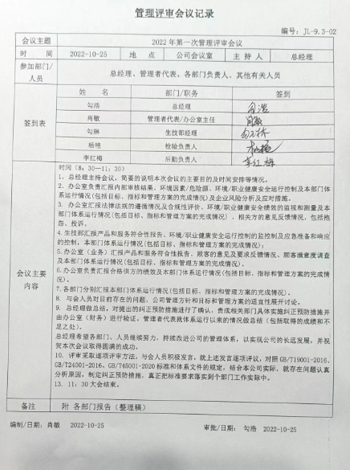 | Y
监测、分析和评价总则；改进 总则；持续改进； | QES9.1.1/10.1/10.3 | ---负责人表述，公司通过管理评审、内审、目标指标考核、过程控制、纠正措施和预防措施等方式，进行质量和环境、安全管理体系过程的监视和测量，找出改进点，持续改进质量、环境和健康安全管理体系的运行有效性。  ---过程的监视、测量、分析、评价主要表现在以下几个方面  1.目标指标考评：其贯标期内目标指标均已达成，有效证实体系过程具备目标指标的实现能力。  2. 日常监测包括自查、接受检查，目前未发现严重影响体系运行的问题。对目标进行考核，目标经考核能完成。对完成情况进行分析，在工作报告中，整体认为公司的监测分析工作基本有效。本年度内审中发现的不符合已整改验证关闭。管评的改进措施正在实施中。公司执行质量、环境、职业健康安全手册相关内容，明确公司收集分析信息数据的内容、责任部门及方法等内容。分析和评价机制运行有效。基本符合要求。  3.过程控制：出示有“目标、指标完成情况监控记录2022”，“内审检查表”等。  ——上述描述基本有效证实了体系过程监视、测量、分析和评价及改进过程符合要求。 | Y
产品质量状况(包括质量/环境/安全事故、顾客投诉、监督部门抽查/监测等 |  | 公司领导介绍，公司在年度顾客满意程度调查中，得分较高。同时，至今无重大投诉、媒体曝光、人员伤亡及重大事故（质量/职业健康安全/环境事故）发生。  通过信用中国等公开渠道查询，未发现行政处罚及异常经营信息。  复查营业执照范围及期限，完全覆盖本次审核范围。  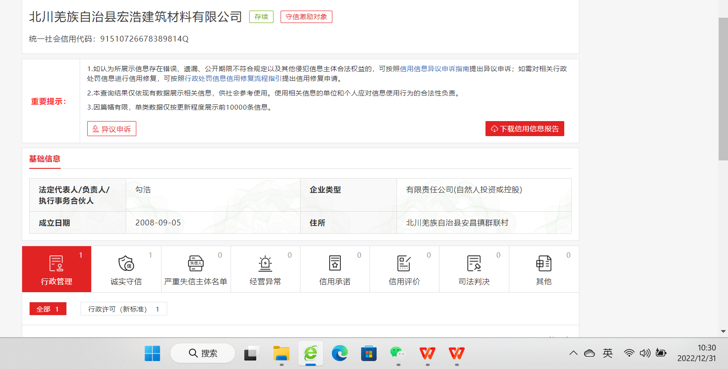 | Y

说明：不符合标注N

